Создание приложения средней сложности для мониторинга условий выращивания растения

Содержание
Введение 2
Аудитория 3
Ограничения использования образовательной версии платформы ThingWorx 4
Краткий обзор платформы ThingWorx 5
ThingWorx Composer 5
Mashup Builder 7
Моделирование 10
Подготовка контекста проекта 10
Задание моделей данных 10
Создание объектов на основе моделей данных 10
Организация накопления и хранения данных 12
Организация обработки данных 12
Организация взаимосвязей и реализация бизнес-логики 14
Организация пользовательских взаимодействий 15
Создание мэшапа 15
Добавление виджетов к мэшапу 15
Связывание виджетов и сервисов 17
Отладка приложения 21
Составление перечня 21
Тестирование приложения с помощью симулятора 21

Введение

В этом проекте вы создадите приложение Интернета вещей средней сложности. Приложение будет получать информацию от двух источников: от системы сбора данных, которая измеряет влажность почвы, и из сервиса геоданных openweathermap.

Полученная информация будет обрабатываться и затем выводиться в удобном виде на веб-странице. В итоге, на веб-странице пользователь будет видеть следующую информацию:
- изображение, название и состояние растения;
- текущее значение влажности почвы и ее положение относительно критических значений;
- график изменения влажности почвы от времени;
- название ближайшего города и влажность воздуха по заданному местоположению.

Приложение будем делать на платформе ThingWorx от компании PTC.

Вид итоговой веб-страницы.
- При влажности почвы меньше нижней критической
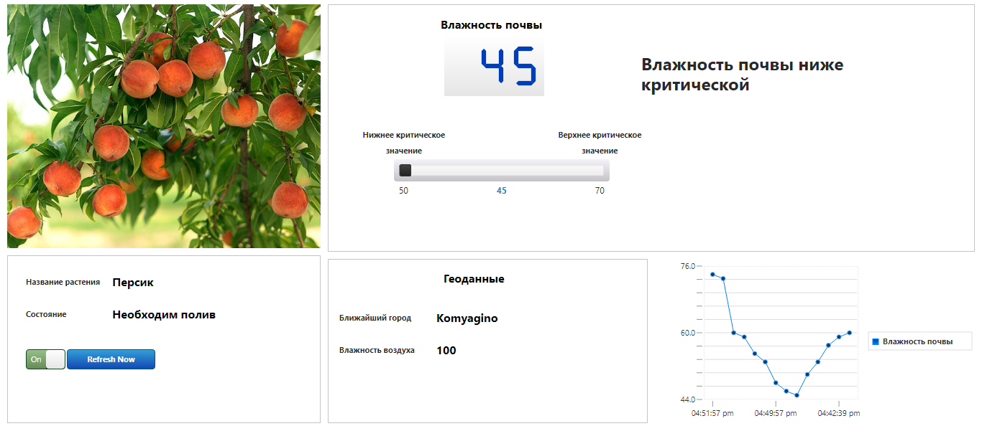

- При влажности почвы в норме
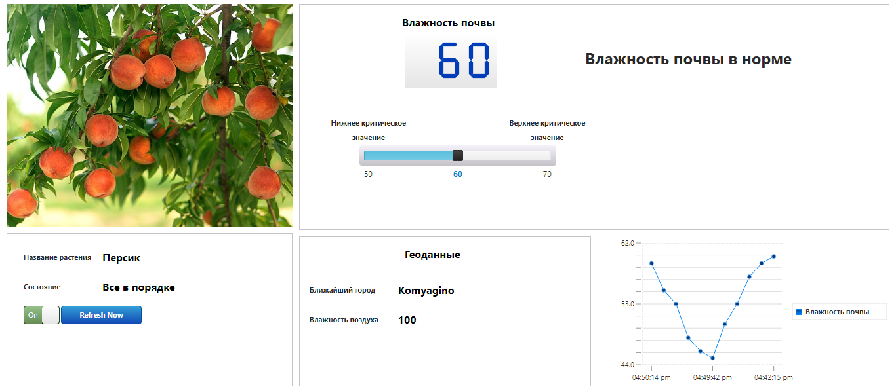

- При влажности почвы больше верхней критической
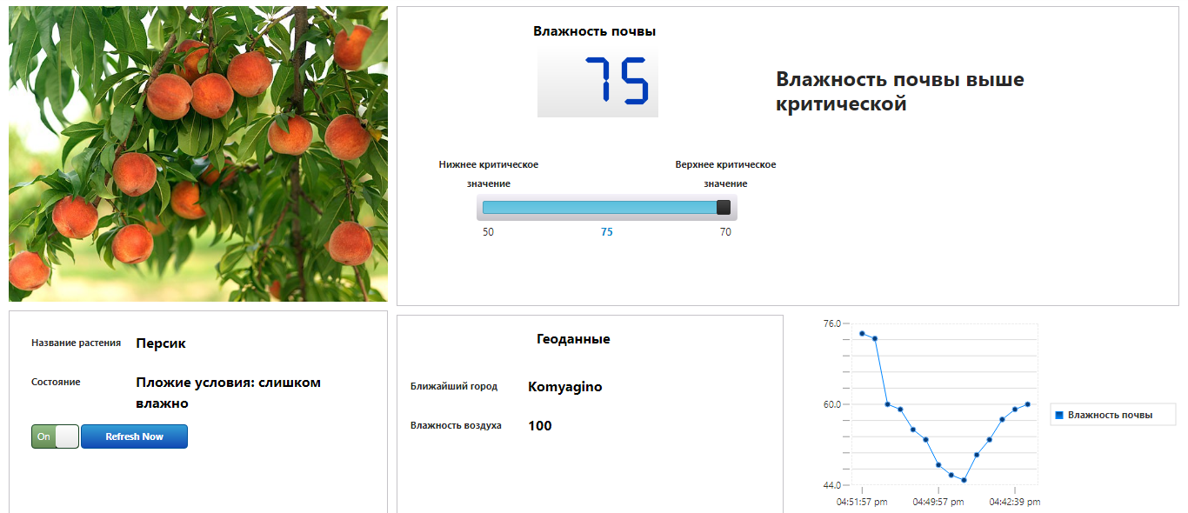

Аудитория
Этот проект направлен на всех, кто заинтересован в более детальном знакомстве с платформой ThingWorx.
Чтобы успешно пройти проект, нужно быть опытным пользователем ПК и обладать базовыми навыками программирования: знать язык Java Script хотя бы на начальном уровне, желательно иметь представление об XML.
Рекомендуемый возраст для успешного самостоятельного выполнения проекта – 16+

Ограничения использования образовательной версии платформы ThingWorx

Образовательная версия платформы:
- не поддерживает функции импорта/экспорта данных. С любыми объектами можно работать только на том аккаунте, на котором они создавались. Их нельзя выгрузить и использовать на другом сервере платформы или через другого пользователя на этом сервере.
- позволяет пользователю работать только со своими объектами и не позволяет работать с объектами других пользователей. Все объекты, созданные одним пользователем, не будут видны другим пользователям.

Если вам недостаточно возможностей образовательной версии платформы, вы можете использовать другие варианты.

Примечание: при моделировании объектов на образовательной версии платформы ThingWorx (Educator Extension) к названию объектов автоматически будет добавлено через подчеркивание имя пользователя в системе. Например, MyThing_user22.

Получение доступа к платформе ThingWorx
Для получения доступа к платформе необходимо зарегистрироваться с использованием кода доступа. Для этого:
- Перейдите по ссылке https://www.thingworxacademic.com/
- Под надписью New User Registration в поле Access Code вставьте код seuFUAC4 и нажмите Register.
- Введите ваши личные данные на английском языке:
- First Name – имя
- Last Name – фамилия
- I am studying… - напишите IoT
- University or Organization - образовательное учреждение
Если не учитесь / не знаете, какое учреждение писать, напишите Other
- Email – напишите вашу почту
- Create a username… - придумайте логин, используйте латинские буквы
- Create a password… - придумайте пароль
- Поставьте галочку напротив I agree…
- Нажмите Register Now.
Появится личный кабинет, через который можно заходить в платформу.

Кроме того, в личном кабинете на вкладке Academic Resources вам доступны полезные образовательные ресурсы, включая бесплатные онлайн-курсы от университета Интернета вещей (IoT University).
- Нажмите Launch ThingWorx.
- В появившемся окне введите логин и пароль, которые вы указали при регистрации.
- Дождитесь загрузки платформы Thingworx.

В дальнейшем можете заходить в платформу по адресу
https://academic-educatorsextension.portal.ptc.io/Thingworx/Composer/, используя ваш логин и пароль.

Краткий обзор платформы ThingWorx

ThingWorx – это ведущая платформа Интернета вещей, которая позволяет связывать между собой устройства, создавать приложения Интернета вещей и оптимизировать операции.

ThingWorx Foundation – основа платформы ThingWorx. Он интегрирован со всеми остальными компонентами платформы. В дальнейшем будет более подробно рассмотрена именно компонента ThingWorx Foundation.
ThingWorx Foundation имеет две основные компоненты – ThingWorx Composer и Mashup Buider.
• ThingWorx Composer – среда моделирования решений Интернета вещей.
• Mashup Builder – “Drag and drop” инструмент для создания интерактивных веб-интерфейсов, информационных панелей («дэшбордов») и рабочих пространств для совместной работы.

Замечание. В ThingWorx Foundation есть и другие компоненты. Они будут подробно рассмотрены в других документах.

ThingWorx Composer
ThingWorx Composer – веб-среда моделирования решений Интернета вещей, которая позволяет эффективно работать с данными, представляя их в виде отдельных цифровых объектов (Entities).

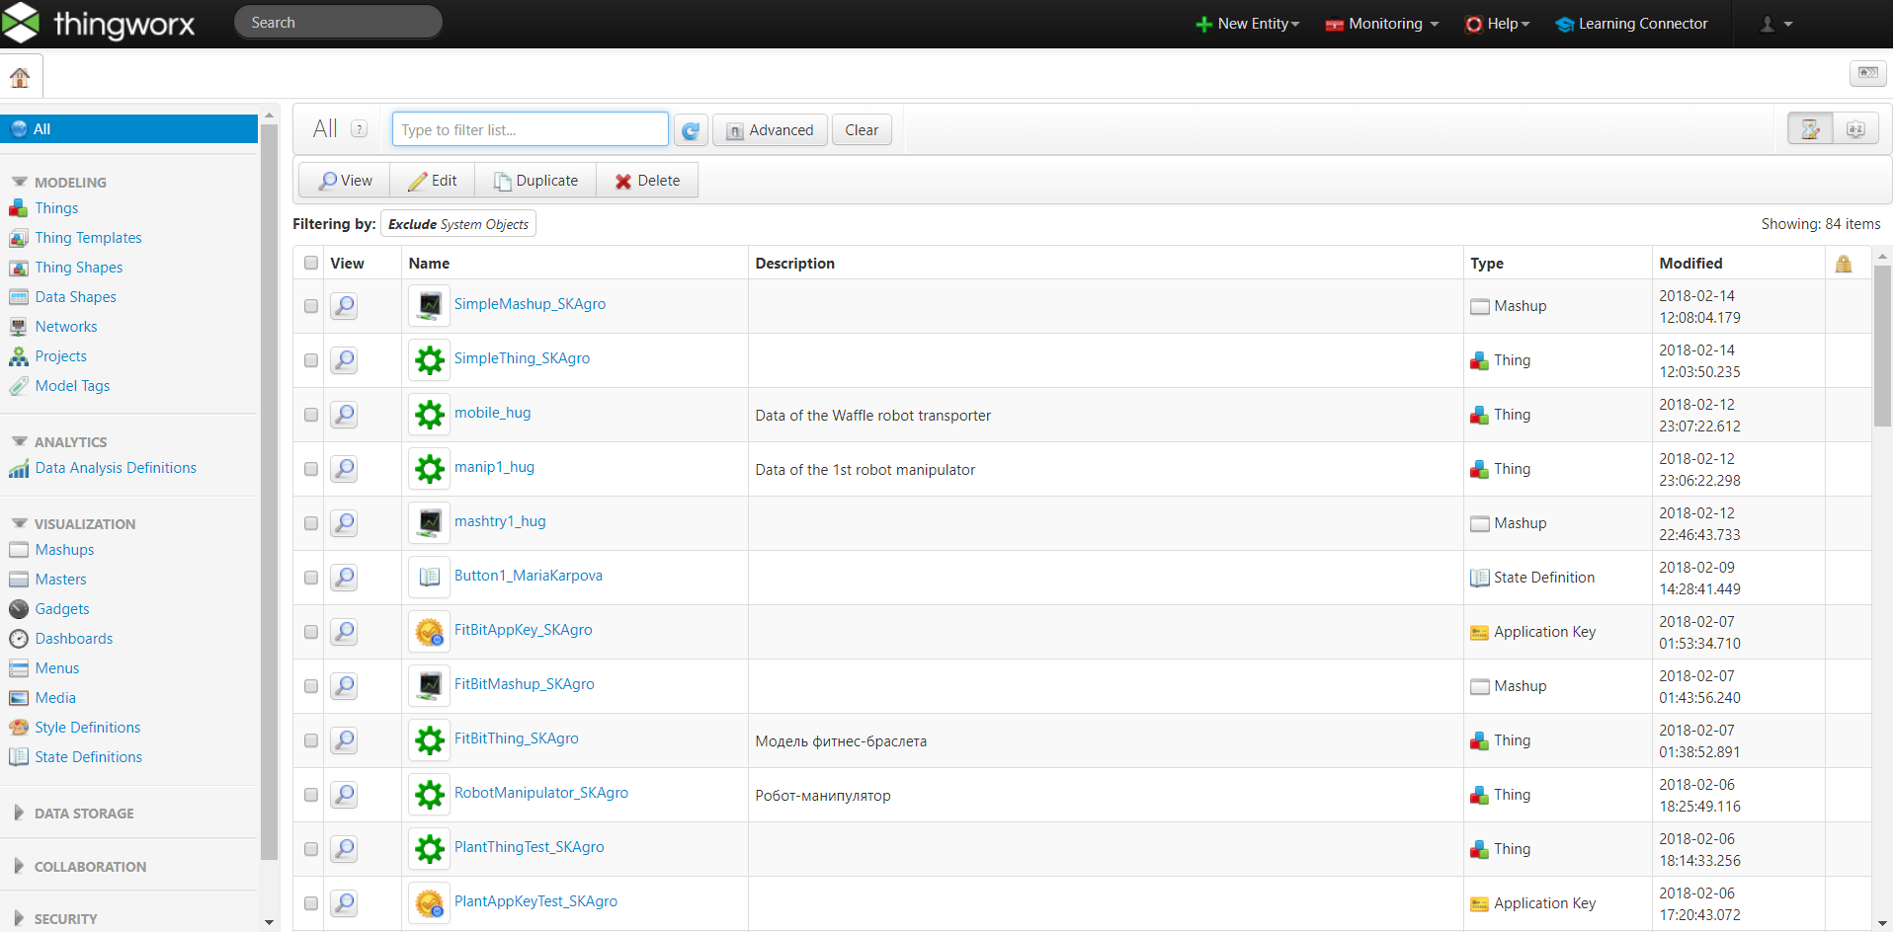

Объекты платформы (Entities) сгруппированы по следующим разделам:
- Modeling – объекты для моделирования решений Интернета вещей: цифровые модели физических устройств, шаблоны, тэги и др.
- Analytics (аналитика) – содержит одну компоненту для экспорта данных в ThingWorx Analytics
- Visualization - объекты для визуализации данных через веб-интерфейс: веб-страницы, дэшборды, стили и др.
- Data Storage – объекты для хранения данных: таблицы, потоки данных и др.
- Collaboration – объекты для совместной работы: блоги и вики.
- Security – объекты для работы с безопасностью: пользователи, группы пользователей, ключи для связи с внешними устройствами и др.
- System - системные объекты: подсистемы, ресурсы и др.

Сейчас многие объекты физического мира собирают и отправляют в Интернет огромное количество информации. В связи с этим появляется смысл говорить об отдельных объектах цифровой действительности – «цифровых двойниках» (Digital Twins) – виртуальных моделях физических объектов, которые объединяют в себе информацию о соответствующих им физических объектах. Любая физическая вещь может быть представлена в информационном мире с помощью одной или нескольких виртуальных вещей, однако виртуальная вещь может существовать и без какой бы то ни было соответствующей ей физической вещи.

В платформе ThingWorx такие «цифровые двойники» называются Things (вещи). Они находятся в разделе Modeling.

Создание приложения Интернета вещей на платформе ThingWorx состоит из трех основных этапов:
- Создание виртуальных вещей и организация взаимодействия между ними. Этот пункт соответствует разделу Modeling.
- Визуализация необходимых данных на веб-странице. Этот пункт соответствует разделу Visualization.
- Организация взаимодействия виртуальных вещей с физическими. Этот пункт частично соответствует разделу Security, частично Modeling.

В результате получается система, в которой поведение физических объектов задается поведением их цифровых двойников, а вся необходимая информация отображается и задается на веб-странице.

Mashup Builder
Mashup Builder (конструктор мэшапов) – “drag-and-drop” инструмент для создания графических веб-интерфейсов приложений Интернета вещей - мэшапов. Конструктор мэшапов позволяет объединять данные из совершенно разных источников и создавать интерактивные веб-интерфейсы на их основе.

Структура конструктора мэшапов
Окно конструктора мэшапов состоит из шести областей
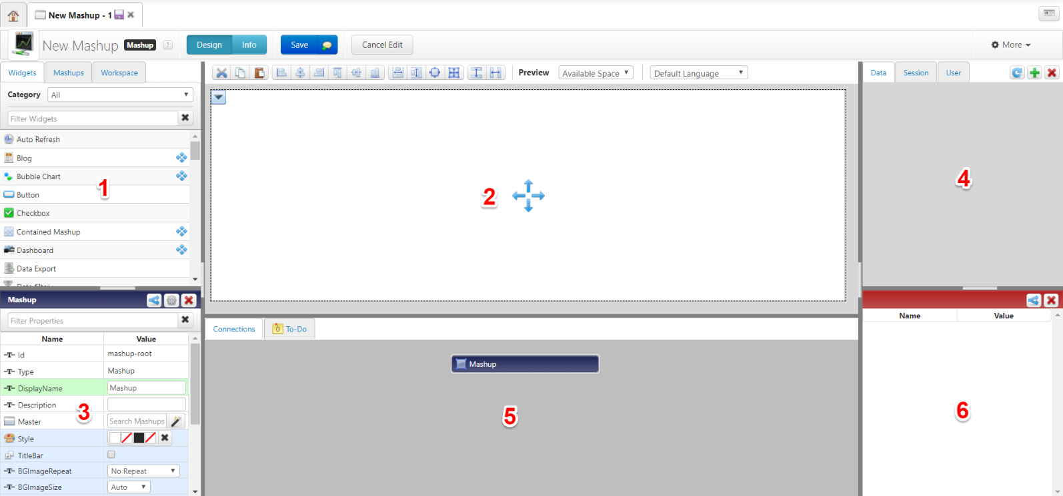

 | Область | Описание
1 | Виджеты | Во вкладке виджеты (Widgets) расположен список всех доступных графических элеметов платформы – виджетов.
2 | Рабочая область (Canvas / «канва») | Область, на которую способом «drag-and-drop» перемещаются виджеты и размещаются в соответствии и желаемым внешним видом пользовательского интерфейса. Затем, виджеты рабочей области также способом «drag-and-drop» связываются с данными из ThingWorx Composer.
3 | Параметры виджетов | В этой области отображаются и задаются параметры выбранного виджета. Например, здесь можно задать размеры, точное положение или стиль виджета.
4 | Данные | Во вкладке данные (Data) добавляются данные из ThingWorx Composer и затем связываются с виджетами на рабочей области мэшапа. Например, можно добавить цифровую модель – Thing - и стандартный сервис для получения данных – GetProperties – и с помощью этого сервиса выдавать данные цифровой модели на мэшапе.
5 | Связи | На этой области в удобном виде показываются все связи между данными и виджетами. Например, если нажатие на кнопку – виджет Button – вызывает сервис SetProperties, то на этой области вы увидите связь, идущую от события Clicked виджета Button к сервису SetProperties.  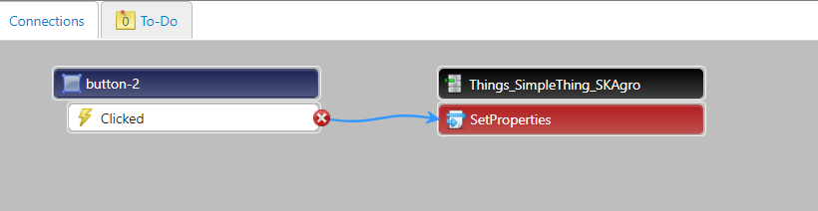
6 | Параметры данных | Здесь показываеются параметры выбранного элемента данных. Это может быть полезно, если вы, например, хотите, чтобы один сервис запустился только когда закончится выполнение другого сервиса. Для такого сценария в этой области есть событие ServiceInvokeCompleted.

Моделирование

В этом разделе мы создадим модель приложения в среде разработки ThingWorx Composer.

Подготовка контекста проекта
Создание «проекта», тегов модели: словаря и терминов

Создадим новый объект «проект» (Project) для объединения всех объектов, которые относятся к данному проекту.
- На вкладке Home (Домой), разделе Modeling (Моделирование), выберите Projects и нажмите + справа.
- В поле Name напишите PlantMonitoringProject и нажмите Save.

Задание моделей данных
Создание шаблонов вещей (Thing Templates), образов данных (Thing Shapes) и их наполнение: создание свойств, сервисов, событий, подписок
В этом проекте никаких моделей данных не требуется. Все объекты будут созданы на основе стандартных шаблонов. В частности, модель растения будет создана на основе стандартного шаблона GenericThing.

Создание объектов на основе моделей данных
Создание вещей и добавление к ним свойств
- Создание вещи
Создадим цифровую модель растения (Thing).

- На вкладке Home (Домой), разделе Modeling (Моделирование), выберите Things (Вещи) и нажмите New (Новая).
- Введите имя PlantThing в поле Name.
- В поле Project выберите проект PlantMonitoringProject.
- В поле ThingTemplate напишите generic и выберите общий шаблон GenericThing.

- Создание «потока значений» (Value Stream)
Теперь создадим объект «поток значений» (Value Stream) для логирования значений влажности почвы.
- На вкладке Home (Домой), разделе Data Storage (Хранение данных), выберите Value Streams и нажмите + справа.
- В появившемся окне (Choose Template) оставьте параметры по умолчанию (Value Stream) и нажмите Choose.
- Введите PlantThingValueStream в поле Name.
- В поле Project выберите проект PlantMonitoringProject.
- Нажмите Save вверху.

- Задание свойств вещи
Зададим свойства цифровой модели горшка с растением. Для этого:
- Перейдите на вкладку Properties.
- Нажмите +Add My Property.
- Добавьте следующие свойства. При создании всех свойств ставьте галочку напротив параметра Persistent (раздел Aspects в правой части экрана).
  - PlantName – название растения, тип String.
  - SoilMoisture – влажность почвы, тип Number.
  - SoilMoistureLower – нижнее критическое значение влажности почвы, тип Number.
  - SoilMoistureUpper – верхнее критическое значение влажности почвы, тип Number.
  - SoilMoistureStatus – состояние влажности почвы:
0 – норма, -1 – ниже критической, 1 – выше критической, тип Integer.
  - SoilMoistureStatusMessage – сообщение о состоянии влажности почвы (“Влажность почвы в норме” / “Влажность почвы ниже критической” / “Влажность почвы выше критической”), тип String.
  - PlantStatusMessage – сообщение о состоянии растения (“Все в порядке” / “Необходим полив” / “Плохие условия: слишком влажно”), тип String.
  - ImageURL - URL изображения растения для показа на веб-странице, тип String.
  - Latitude_geo – широта, тип String.
  - Longitude_geo – долгота, тип String.
  - CityName_geo – ближайший город (данные с сервиса openweathermap), тип String.
  - Humidity_geo – влажность воздуха (данные с сервиса openweathermap), тип String.

Организация накопления и хранения данных
Организация хранения данных в потоке значений (Value Stream) / в таблице данных (Data Table) / в информационной таблице (InfoTable)
Организуем логирование значений влажности почвы в потоке значений (Value Stream).
- Откройте вещь PlantThing и перейдите во вкладку Properties.
- Перейдите к редактированию свойства SoilMoisture (карандаш слева от свойства) и поставьте галочку у Logged.
- Нажмите Done.
- Перейдите во вкладку General Information вещи.
- В поле Value Stream напишите plantmonitoring и выберите PlantMonitoringValueStream во всплывающем окне Search Results.
- Нажмите Save вверху экрана.

Организация обработки данных
Создание сервисов, задание программного кода

- Создание сервиса для определения состояния растения по влажности почвы
Создадим сервис, в котором в зависимости от значения влажности почвы - свойство SoilMoisture - будут меняться следующие параметры:
- состояние влажности почвы – свойство SoilMoistureStatus;
- сообщение о состоянии влажности почвы – свойство SoilMoistureStatusMessage
- сообщение об общем состоянии растения – свойство PlantStatusMessage.

Для этого:
- Выберите вещь PlantThing.
- Выберите Services (сервисы) из раздела Entity Information (Свойства записи).
- Нажмите +Add My Service.
- В поле Name введите название сервиса CheckPlantStatus.
- В поле Description напишите “Сервис для определения состояния влажности почвы и общего состояния растения”.
- В поле Script напишите:

if ((me.SoilMoisture > me.SoilMoistureLower) && (me.SoilMoisture < me.SoilMoistureUpper))
{
me.SoilMoistureStatus=0;
me.SoilMoistureStatusMessage="Влажность почвы в норме";
me.PlantStatusMessage="Все в порядке";
}
else if (me.SoilMoisture < me.SoilMoistureLower)
{
me.SoilMoistureStatus=-1;
me.SoilMoistureStatusMessage="Влажность почвы ниже критической";
me.PlantStatusMessage="Необходим полив";
}
else if (me.SoilMoisture > me.SoilMoistureUpper)
{
me.SoilMoistureStatus=1;
me.SoilMoistureStatusMessage="Влажность почвы выше критической";
me.PlantStatusMessage="Пложие условия: слишком влажно";
}
- Нажмите Done.

- Создание сервиса для получения геоданных

В этом пункте создадим сервис, который будет по заданному местоположению определять ближайший город и влажность почвы в этой точки. Данные будут браться с сервиса openweathermap.

Прежде чем создать сервис, нужно получить доступ к сервису openweathermap. Для этого:
- Зайдите на сайт http://openweathermap.org.
- Зайдите во вкладку API.
- Перейдите по ссылке API key в тексте (предложение “To access the API you need to sign up for an API key if you are on a free or paid plan” вверху страницы).
- Нажмите Sign up и зарегистрируйтесь.
- Зайдите во вкладку API Keys.
- Скопируйте ключ.
Этот ключ нужно будет использовать в запросе, формируемом в Thingworx.

Теперь приступим к созданию сервиса.
- Перейдите во вкладку Services.
- Нажмите +Add My Service.
- В поле Name напишите getWeatherData.
- В поле Description напишите «Сервис для получения геоданных».
- В поле Script (скрипт) напишите:

var params = {
url:
"http://api.openweathermap.org/data/2.5/weather?lat="+me.Latitude_geo+"&lon="+
me.Longitude_geo+"&type=accurate&mode=xml&APPID=<ключ доступа к сервису OpenWeatherMap>"
/* STRING */,
timeout: 60 /* NUMBER */
};
var xmlPage = Resources["ContentLoaderFunctions"].LoadXML(params);

me.CityName_geo = xmlPage.city.@name;
me.Humidity_geo = xmlPage.humidity.@value;

Вместо <ключ доступа к сервису OpenWeatherMap> напишите ваш ключ из п. 1).
- Нажмите Done (готово).
- Нажмите Save вверху экрана.

Организация взаимосвязей и реализация бизнес-логики
Создание событий, создание подписок, реализация правил

- Создание подписки
Сделаеем подписку, которая будет срабатывать при каждом изменении значения влажности почвы и запускать сервис CheckPlantStatus, который мы сделали в предыдущем пункте.
- Выберите Subscription (подписки) из раздела Entity Information (Свойства записи).
- Нажмите +Add My Subscription.
- Поле Source оставьте пустым.
- В поле Event выберите событие DataChange.
- В появившемся поле Property напишите soil и выберите SoilMoisture.
- Поставьте галочку напротив Enabled (включить подписку).
- Кликните на поле Script.
- Перейдите во вкладку Me и затем во вкладку Services
- В строке для фильтра напишите checkpl и выберите сервис CheckPlantStatus.
- Код для выполнения сервиса CheckPlantStatus появится в поле Script.
- Нажмите Done.
- Нажмите Save вверху экрана.

Организация пользовательских взаимодействий
В этом разделе мы создадим пользовательский интерфейс на конструкторе мэшапов Mashup Builder.
Мэшап («сборка») – веб-страница для визуализации данных приложения Интернета вещей. Мэшап может объединять данные из нескольких совершенно разных источников.

Создание мэшапа
Сделаем мэшап для вывода информации о растении. Вид итогового мэшапа показан в описании проекта в начале этого документа. Для того, чтобы создать мэшап:
- На вкладке Home (Домой), разделе Visualization (Визуализация), выберите Mashups (Мэшапы) и нажмите New (Новый).
- Оставьте предопределенные настройки (Mashup: Page, Layout Options: Responsive) и нажмите Done.
- Нажмите кнопку Info (Информация) вверху экрана.
- Введите имя PlantMonitoringMashup в поле Name.
- В поле Project выберите проект PlantMonitoringProject.
- Нажмите Save вверху экрана.
- Нажмите Edit (Редактировать) вверху экрана, затем нажмите Design.

Добавление виджетов к мэшапу
Добавим виджеты на рабочу область мэшапа (Canvas).
- На вкладке Виджеты (Widgets) (в левой части экрана), отфильтруйте или найдите виджет Layout (Разметка).
- Перетащите его с вкладки Widgets (Виджеты) на рабочую область в центре экрана. Оставьте предопределенные настройки (Layout: Horizontal, Options: 2 Columns, галочки у Sidebar не ставить) и нажмите Done (Готово).
- Выберите левый прямоугольник на рабочей области и уменьшите его ширину.
- Перетащите ещё один виджет Layout (Разметка) с вкладки Widgets (Виджеты) на левый прямоугольник рабочей области. Выберите вертикальное расположение и оставьте настройки расположения по умолчанию (Two rows, галочки у header и footer не ставить).
- Перетащите ещё один виджет Layout (Разметка) с вкладки Widgets (Виджеты) на правый прямоугольник рабочей области. Выберите вертикальное расположение и оставьте настройки расположения по умолчанию (Two rows, галочки у header и footer не ставить).
- Увеличьте размер верхних прямоугольников на рабочей области по вертикали.
- Перетащите ещё один виджет Layout (Разметка) с вкладки Widgets (Виджеты) на правый нижний прямоугольник рабочей области. Оставьте предопределенные настройки (Layout: Horizontal, Options: 2 columns, галочки у Sidebar не ставить) и нажмите Done (Готово).
- На вкладке виджеты (Widgets) отфильтруйте или найдите виджет Image.
- Перетащите его на верхний левый квадрат на рабочей области.
Виджет Image будет использоваться для показа изображения растения.
- На вкладке виджеты (Widgets) отфильтруйте или найдите виджет Label Chart.
- Перетащите его на нижний левый квадрат на рабочей области.
Виджет Label Chart будет использоваться для показа графика изменения влажности почвы от времени.
- На вкладке виджеты (Widgets) отфильтруйте или найдите виджет Panel (панель).
- Перетащите его на нижний левый квадрат на рабочей области.
Виджет Panel – это “подложка” под все остальные виджеты области.
- Соберите мэшап, как на картинке, перетащив остальные виджеты на рабочую область.

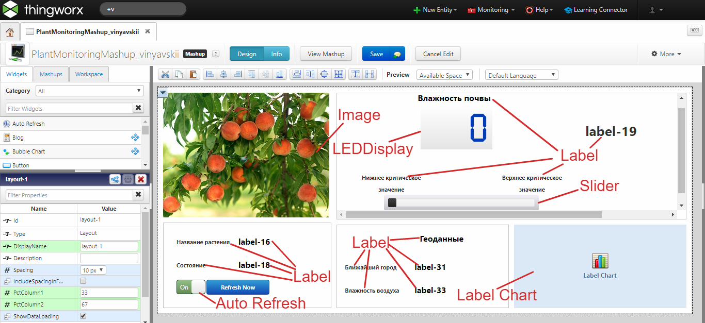

Для этого:
  - Перетащите оставшиеся виджеты на рабочую область (их названия подписаны на картинке красным).
  - Кликните на виджет Label для отображения слова “Влажность почвы”.
  - В области с параметрами виджета (левая нижняя область экрана) найдите поле Text, напишите там текст Влажность почвы и нажмите Enter.
  - Ниже в области с параметрами виджета найдите поле Style, нажмите на крестик справа, затем на волшебную палочку.
  - В появившемся окне выберите стиль текста из списка или нажмите +Custom и создайте свой.
  - Выполните пункты (b.) – (e.) для всех виджетов Label, у которых хотите изменить текст и/или стиль текста.
  - Кликните на виджете Auto Refresh (левый нижний прямоугольник рабочей области).
  - В области с параметрами виджета (левая нижняя область экрана) найдите поле RefreshInterval (интервал между обновлениями в секундах), напишите там 3 и нажмите Enter.

Связывание виджетов и сервисов
Для отображения информации на виджетах нужно связать их с данными из ThingWorx Composer. Для этого:
- Связывание с данными вещи PlantThing

- На вкладке Data (правая часть экрана), нажмите на зеленый "плюс".
- В появившемся окне в поле Select Entity начните писать имя вещи, которую вы создали (PlantMonitoringThing) и выберите ее из списка результатов поиска (Search Results).
- В поле Select Services, напишите getproperties для фильтра сервиса получения свойств GetProperties.
- Нажмите на голубую стрелку, указывающую вправо, чтобы выбрать сервис получения свойств GetProperties.
- Поставьте галочку у MashupLoaded? (запускать сервис при загрузке мэшапа) и нажмите Done.
- В правой части экрана разверните красный заголовок, нажав на знак + слева от GetProperties.
- Привяжите виджет LEDDisplay:
  - Перетащите SoilMoisture под красным сервисным заголовком “GetProperties” на виджет LEDDisplay на правом верхнем прямоугольнике рабочей области.
  - Выберите Data как цель привязки (Binding Target) на всплывающем окне.
- Привяжите виджет LEDDisplay:
  - Перетащите SoilMoisture под красным сервисным заголовком “GetProperties” на виджет LEDDisplay на правом верхнем прямоугольнике рабочей области.
  - Выберите Data как цель привязки (Binding Target) на всплывающем окне.
- Привяжите виджет Label для отображения названия растения:
  - Перетащите PlantName под красным сервисным заголовком “GetProperties” на виджет Label (предназначенный для отображения названия растения) на левом нижнем прямоугольнике рабочей области.
  - Выберите Text как цель привязки (Binding Target) на всплывающем окне.
- Аналогично привяжите остальные виджеты Label:
  - Виджет Label для отображения состояния растения свяжите со свойством SoilMoistStatusMessage.
  - Виджет Label для отображения состояния влажности почвы свяжите со свойством PlantStatusMessage.
- Привяжите виджет Slider:
  - Перетащите SoilMoisture под красным сервисным заголовком “GetProperties” на виджет Slider на правом верхнем прямоугольнике рабочей области.
  - Выберите Value как цель привязки (Binding Target) на всплывающем окне.
  - Перетащите SoilMoistureLower под красным сервисным заголовком “GetProperties” на виджет Slider на правом верхнем прямоугольнике рабочей области.
  - Выберите Minimum как цель привязки (Binding Target) на всплывающем окне.
  - Перетащите SoilMoistureUpper под красным сервисным заголовком “GetProperties” на виджет Slider на правом верхнем прямоугольнике рабочей области.
  - Выберите Maximum как цель привязки (Binding Target) на всплывающем окне.
- Привяжите виджет AutoRefresh:
  - Кликните на виджете AutoRefresh на рабочей области.
  - Наведите на стрелочку в левом верхнем углу виджета.
  - Выберите событие Refresh и перетащите его на красный сервисный заголовок GetProperties на вкладке Data (правая часть экрана).

- Связывание с данными из «потока значений» (Value Stream)

- На вкладке Data (правая часть экрана) нажмите плюс справа от черного блока Things_PlantThing.
- В появившемся окне в поле Select Services, напишите queryprop для фильтра сервиса получения свойств QueryPropertyHistory.
- Нажмите на голубую стрелку, указывающую вправо, чтобы выбрать сервис получения свойств QueryPropertyHistory.
- Поставьте галочку у MashupLoaded? (запускать сервис при загрузке мэшапа) и нажмите Done.
- В правой части экрана разверните красный заголовок, нажав на знак + слева от QueryPropertyHistory (если не нажато).
- Перетащите All Data на виджет LabelChart (правый нижний прямоугольник рабочей области).
- Выберите Data как цель привязки (Binding Target) на всплывающем окне.
- Измените свойства виджета LabelChart (левая нижняя часть экрана):
  - В поле ChartType выберите Line/Marker.
  - В поле XAxisField выберите timestamp.
  - В поле XAxisFormat напишите hh:mm:ss a.
  - В поле XAxisLabelType выберите Date/Time.
  - В поле DataField1 выберите SoilMoisture.
  - В поле DataLabel1 напишите Температура почвы.
- Привяжите виджет AutoRefresh к сервису QueryPropertyHistory:
  - Кликните на виджете AutoRefresh на рабочей области.
  - Наведите на стрелочку в левом верхнем углу виджета.
  - Выберите событие Refresh и перетащите его на красный сервисный заголовок QueryPropertyHistory на вкладке Data (правая часть экрана).
- Нажмите Save вверху экрана.
- Нажмите Cancel Edit вверху экрана.
- Нажмите View Mashup вверху экрана.
В браузере откроется новая вкладка с веб-страницей приложения.

Проверка связей
В этом пункте проверим правильную работу связей между всеми компонентами приложения.

- Проверка связи между ThingWorx Composer и Mashup Builder

- Откройте вещь PlantThing и перейдите во вкладку Properties.
- Нажмите Set справа от свойства PlantName.
- В появившемся окне введите название растения Персик и нажмите Set.
- Нажмите Set справа от свойства SoilMoistureLower.
- В появившемся окне введите значение 50 и нажмите Set.
- Нажмите Set справа от свойства SoilMoistureUpper.
- В появившемся окне введите значение 70 и нажмите Set.
- Нажмите Set справа от свойства SoilMoisture.
- В появившемся окне введите значение 60 и нажмите Set.
- Откройте вкладку в браузере с веб-страницей приложения и убедитесь, что значения, которые вы задали, изменились.

- Проверка правильной работы сервисов

- Перейдите во вкладку Properties.
- Нажмите Set справа от свойства Latitude_geo.
- В появившемся окне введите название растения 56 и нажмите Set.
- Нажмите Set справа от свойства Longitude_geo.
- В появившемся окне введите значение 38 и нажмите Set.
- Перейдите во вкладку Services.
- Нажмите Test справа от сервиса getWeatherData.
- В появившемся окне нажмите Execute Service внизу.
При успешном выполнении сервиса появится надпись Results.
- Нажмите Close.
- Снова перейдите во вкладку Properties.
- Нажмите на голубую стрелочку справа от Value для обновления значений свойств.
- Убедитесь, что свойство CityName_geo приняло значение Komyagino, а свойство Humidity_geo – какое-то число от 0 до 100.

Отладка приложения
В этом разделе будет произведена отладка приложения при помощи симулирования внешних источников данных.

Составление перечня
В этом разделе в дальнейшем будет показано, как составлять «перечень» для отладки приложения.

Тестирование приложения с помощью симулятора
Протестирует работу приложения, используя в качестве внешнего источника данных программу-симулятор ThingWorx Academic Simulator.
Для тестирования необходимо будет:
- в платформе создать ключ приложения (Application Key) для связи программы ThingWorx Academic Simulator с приложением;
- скачать и настроить программу ThingWorx Academic Simulator, сгенерировать с помощью нее данные, отправить их в приложение и убедиться, что приложение работает корректно.

- Создание ключа приложения
Для обеспечения безопасности передачи данных, в ThingWorx используются ключи приложения (Application Keys). Чтобы подключиться к приложению, источник данных должен «знать» такой ключ.
Для создания ключа приложения:
- В поисковой строке в верхней части экрана напишите “+a” и выберите команду +Application Key.
- В поле Name в появившемся окне напишите FitBitAppKey.
- В поле User Name Reference начните писать ваш логин и выберите появившийся объект.
- Нажмите Save вверху экрана.
После сохранения в поле keyId появится ключ.
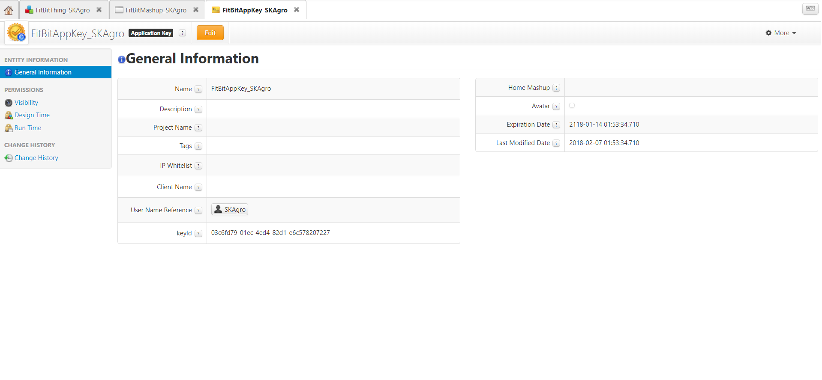
- Скачивание и настройка программы ThingWorx Academic Simulator
- Скачайте программу по адресу http://apps.ptc.com/schools/software/ThingWorxAcademicSimulatorSetup.exe
и установите.
- Для работы в режиме симуляции выберите Simulate Device при запуске.
- В поле Server URL ведите адрес сервера ThingWorx, на котором вы работаете (адрес до /Thingworx, не включая /Thingworx) без протокола (http://, https://).

При работе с учебной версией платформы вводите
academic-educatorsextension.portal.ptc.io.

- В поле Application Key введите ключ: код в поле keyId ключа, созданного в предыдущем пункте.
- В поле Port введите 443, если используется протокол https (в адресе сервера платформы). Если используется протокол http, в поле Port напишите 80.
- Нажмите Connect to ThingWorx.
- В появившемся окне нашмите + справа от Things.
- Выберите вещь PlantThing из списка и нажмите >> справа.

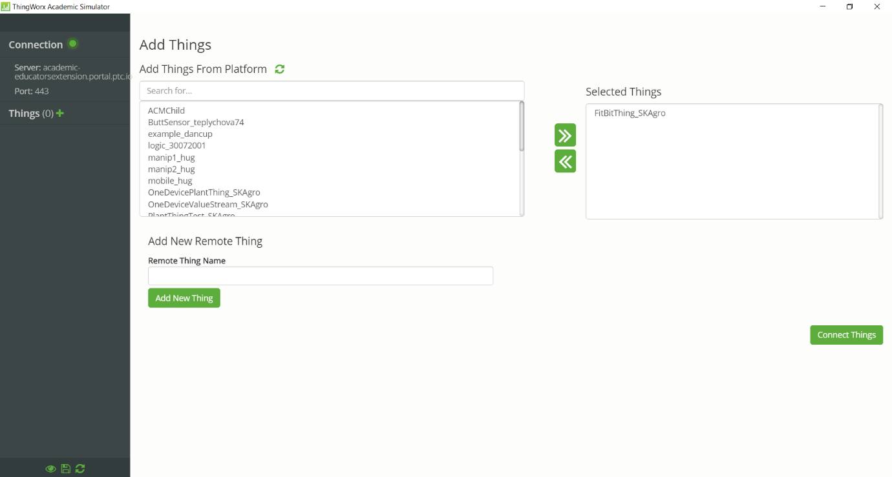

- Нажмите Connect Thing.
- Выберите свойство SoilMoisture.
- Выберите тип симуляции (Simulation Type) Random.
- В поле Minimum Value напишите 10.
- В поле Maximum Value напишите 100.
- В поле Refresh Rate напишите 5 (интервал между обновлениями данных в секундах).
- Поставьте галочку Include in Simulation и нажмите Save Property.
- Нажмите вверху.

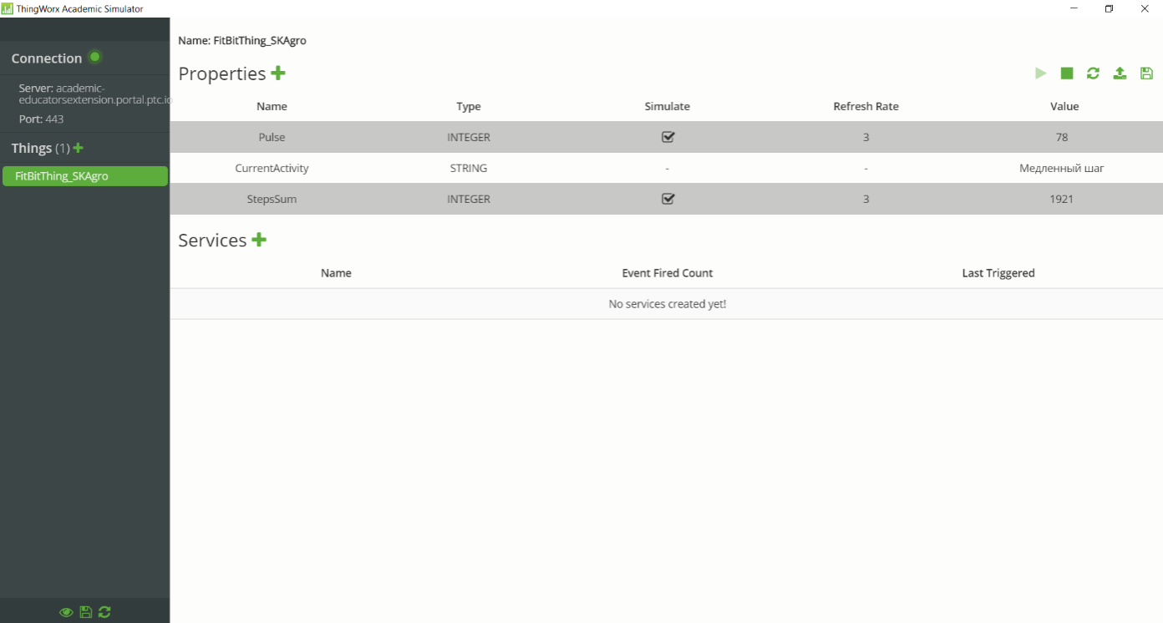

- Откройте мэшап и убедитесь, что данные приходят и приложение функционирует в соответствии с «перечнем» для отладки.

